Prénom : ………………………… | Date : ………………………………………………………

 | « S s S ²$ » (01)

1./ Lecture :

sa – ²sa | se – ²se | si – ²si | so – ²so | su – ²su
 | Lundi  Mardi  Mercredi  Jeudi  Vendredi  Samedi  dimanche |  |  | 
un sapin | une semaine | un sifflet | le soleil | une sucette

Mais attention ! Entre 2 voyelles, le « S » se prononce comme le « Z »

ise – ise | ase – ase | usé – usé | ose – ose | éso – éso
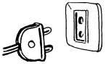 |  |  |  | 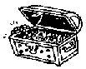
une prise | un vase | une fusée | une rose | un trésor

Et pour conserver le son « S », il faut en mettre 2 (« SS »)

ss – ²s$
 |  |  | 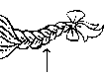 | 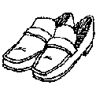
une cassette | une brosse | une assiette | une tresse | des chaussures

Et il y a quelques exceptions : un parasol

2./ Lecture :

-> une salade – un sabot – samedi – une sirène – solide – du sucre – un stylo

-> un asticot – un ananas - un escargot – une veste – un biscuit – un os – un cactus

-> une chemise – des cerises – la télévision – une case – une valise – une usine

-> une tasse – une casserole – du tissu – un hérisson

3./ Recopie :

s | …. | …. | …. | …. | …. | …. | …. | …. | ….
S | …. | …. | …. | …. | …. | …. | …. | …. | ….
²$ | …. | …. | …. | …. | …. | …. | …. | …. | ….
S | …. | …. | …. | …. | …. | …. | …. | …. | ….

